**Informe Base de Datos relacional**

Presentado por: Jhon Esteban Josa Quinchoa Bases De Datos Y

Presentado a: Ing. Brayan Ignacio Arcos Burbano Almacenamiento Masivo

Índice

Resumen Ejecutivo 4

Introducción 5

Metodología 6

Herramientas utilizadas 7

Procedimientos 8

1. Creación de la base de datos: 8

2. Inserción de datos: 8

3. Actualización y eliminación de registros: 8

4. Consultas complejas: 8

5. Análisis de resultados: 8

Desarrollo del Informe 10

Descripción de la Base de Datos 10

Consultas SQL 10

Diseño de la Base de Datos 10

Análisis y Discusión 12

Conclusiones 13

Recomendaciones 13

Referencias 14

# Resumen Ejecutivo

Este informe presenta el diseño, implementación y análisis de una base de datos relacional utilizando SQL. Se cubren aspectos relacionados con la creación de tablas, inserción de datos, consultas de manipulación y actualización, así como el análisis de resultados obtenidos. El objetivo es demostrar las capacidades de SQL en la gestión y análisis de datos, con énfasis en la optimización y buenas prácticas de diseño de bases de datos.

# Introducción

El uso de bases de datos relacionales es fundamental en la gestión de datos en la actualidad. Este informe tiene como propósito explorar y demostrar el uso de SQL, específicamente en el contexto de la creación, modificación y consulta de datos dentro de una base de datos, y cómo estas consultas pueden ser optimizadas y adaptadas según las necesidades.

El informe también cubre la creación de tablas, inserción de datos, actualización y eliminación de registros, así como consultas que involucran filtrado, relaciones entre tablas y manipulación de datos mediante subconsultas y joins.

El objetivo de este informe es proporcionar una visión integral del uso de SQL para la gestión de una base de datos, centrado en las consultas y el diseño eficiente de la misma.

# Metodología

Este trabajo utilizó MySQL Workbench para crear y gestionar la base de datos tienda. Primero, se definieron las tablas clave que representan clientes, productos y pedidos, estableciendo las relaciones necesarias entre ellas. Estas relaciones permitieron organizar la información de manera estructurada.

Una vez creadas las tablas, se introdujeron registros representativos en cada una. A continuación, se ejecutaron consultas básicas y avanzadas, como la obtención de los pedidos de cada cliente, combinando información de diferentes tablas mediante JOINs.

Adicionalmente, se realizaron operaciones de actualización y eliminación de datos para reflejar cambios o eliminar registros específicos, garantizando la coherencia de los datos en cada paso. Los resultados obtenidos a través de estas consultas y operaciones se analizaron para asegurar su precisión y eficiencia, identificando oportunidades para mejorar el diseño de la base de datos y optimizar las consultas realizadas.

# Herramientas utilizadas

Imagen 1: gestor de bases de datos

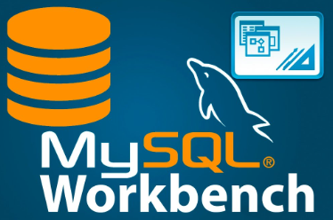

Imagen 2: Documentación del Proyecto



# Procedimientos

## 1. Creación de la base de datos:

* El primer paso para trabajar con una base de datos es crearla y seleccionarla para su uso. Para ello utilizaremos la siguiente sentencia SQL:CREATE DATABASE tienda: Esta instrucción crea nuestra base de datos. Es el primer paso para definir un entorno en el que se almacenarán y gestionarán las tablas relacionales no sin antes usar USE tienda, con esta sentencia nos aseguraremos de estar trabajando en el entorno correcto ya que selecciona la base en la que vamos a trabajar.
* Procedemos a generar las tablas necesarias para el proyecto utilizando sentencias SQL como CREATE TABLE. Cada tabla fue diseñada para representar una entidad clave del sistema, como productos, clientes y pedidos. Las relaciones entre las tablas fueron definidas mediante claves primarias y foráneas para garantizar la integridad referencial.

## 2. Inserción de datos:

* Se utilizó el comando INSERT INTO para poblar las tablas con datos de ejemplo. Este paso incluyó la inserción de cinco registros en cada tabla para representar un conjunto de datos representativo, útil para realizar pruebas y análisis posteriores.

## 3. Actualización y eliminación de registros:

* Se realizaron operaciones de actualización de datos utilizando UPDATE, por ejemplo, para modificar el nombre de un cliente. También se ejecutaron operaciones de eliminación mediante DELETE, lo que permitió eliminar registros específicos, como en el caso de la eliminación de un cliente, y la eliminación completa de una tabla con el comando DROP TABLE.

## 4. Consultas complejas:

* Se ejecutaron consultas SQL avanzadas que involucraron la combinación de tablas (JOIN) para obtener información detallada. Además, se utilizaron subconsultas para realizar análisis más profundos, como la identificación de clientes y los productos que han comprado.

## 5. Análisis de resultados:

* Tras la ejecución de las consultas, se evaluaron los resultados obtenidos. Esto incluyó la verificación de la consistencia de los datos, la correcta ejecución de las operaciones

# Desarrollo del Informe

## Descripción de la Base de Datos

La base de datos creada, denominada 'tienda', consta de las siguientes tablas:   
- Productos: Define los productos disponibles en la tienda, con información sobre precios y stock.  
- Clientes: Contiene los datos de los clientes que realizan pedidos.  
- Pedidos: Registra los pedidos realizados por los clientes.  
- Detalles de Pedidos: Detalla los productos que forman parte de cada pedido.  
Las relaciones principales se establecen entre pedidos, clientes y productos, vinculados mediante claves foráneas.

Imagen 3: modelo entidad relación

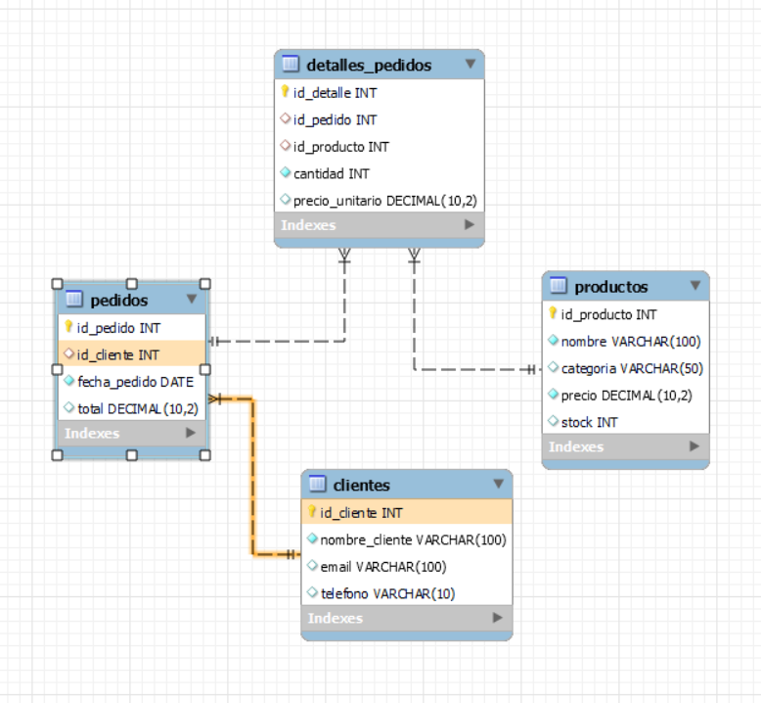

## Consultas SQL

Se ejecutaron diversas consultas SQL para manipular y obtener información de la base de datos.  
- Inserción de registros en cada tabla.

  
- Actualización del nombre de un cliente.

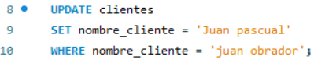  
- Eliminación de un cliente de la base de datos.



- total de pedidos por cliente consulta 1

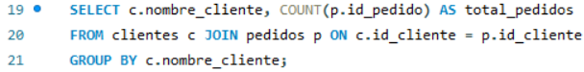

- Detalles de Pedidos por Cliente consulta 2

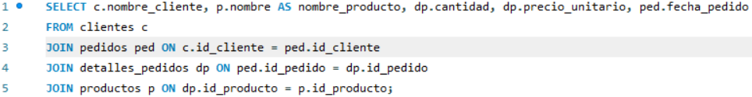

- Resultado de la consulta 1

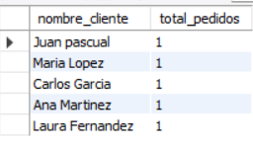

- resultado de la consulta 2

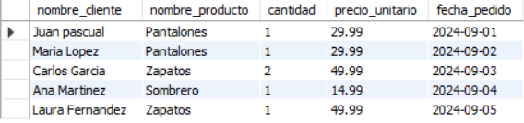

Los resultados obtenidos mostraron la correcta actualización y eliminación de datos dentro de la base de datos, así como la integridad de las relaciones entre tablas.

Las consultas emplearon sentencias SQL estándar como `INSERT`, `UPDATE` y `DELETE` junto con restricciones de claves foráneas para asegurar la coherencia de los datos. Además, se emplearon subconsultas y joins para obtener información combinada entre las tablas.

## Diseño de la Base de Datos

El modelo de datos se basa en una estructura relacional, con la tabla `pedidos` como tabla central, vinculada a `clientes` y `productos`. Las claves foráneas aseguran la integridad referencial, mientras que la tabla `detalles_pedidos` vincula pedidos y productos en una relación muchos a muchos.

Las claves primarias fueron seleccionadas como identificadores únicos autoincrementales para simplificar las relaciones. El diseño se centró en garantizar la normalización de los datos, evitando redundancias y asegurando la consistencia.

# Análisis y Discusión

Los resultados de las consultas muestran la efectividad de las operaciones de inserción, actualización y eliminación dentro de la base de datos. El uso de claves foráneas y relaciones adecuadas asegura que los datos se mantengan consistentes a lo largo del tiempo, mientras que las consultas permiten obtener información clave de manera eficiente.

# Conclusiones

El desarrollo y análisis de la base de datos 'tienda' demuestra las capacidades de SQL para gestionar eficientemente datos relacionales. Las consultas realizadas muestran cómo las operaciones de manipulación pueden aplicarse para mantener la coherencia y la integridad de los datos.

# Referencias

Link de repositorio GitHub: https://github.com/esteban2oo1/mySQL---zs.git